WŁOCHY – FRANCJA – HISZPANIA – PORTUGALIA – 14 DNI
/Werona- Mediolan- Turyn- La Salette- Lourdes- Leon- O’Cebreiro- Santiago de Compostela- Porto- Fatima- Lizbona- Toledo- Saragossa- Montserat- Barcelona- Avignon- San Remo- Padwa/
Termin : 23.06 – 6.07.2018
PROGRAM RAMOWY:
Dzień 1
Wyjazd z Bobowej o godzinie 04:30. Przejazd tranzytowy przez terytorium Słowacji, Austrii do Włoch. Przejazd w okolice Werony. Zakwaterowanie, obiadokolacja i nocleg.
Dzień 2
Śniadanie i wykwaterowanie z hotelu. Przejazd do centrum Werony. Zwiedzanie m.in.: rzymski amfiteatr Arena, Piazza dei Signori, CasaCapuleti ze słynnym balkonem szekspirowskiej Julii. Następnie przejazd do Mediolanu- kosmopolitycznej stolicy mody. Zwiedzanie: Piazza del Duomo ze słynną gotycką katedrą, Galleria Vittorio Emanuele z eleganckimi kawiarniami, tradycyjne miejsce spotkań mediolańczyków, Piazzadella Scala ze słynną operą La Scala, Castello Sforzesco. Kolejno przejazd do Turynu: stolicy Piemontu. Spacer po historycznym centrum miasta, w programie m.in.: Piazza Castello, PalazzoMadama, Pałac Królewski, Piazza Carlo Alberto, dzielnica Quadrilatero Romano, gdzie po dzień dzisiejszy zachowały się starożytne rzymskie zabytki, Katedra Metropolitalna Św. Jana Chrzciciela – gdzie przechowywany jest Całun Turyński. Przejazd do hotelu. Zakwaterowanie. Obiadokolacja i nocleg.
Dzień 3
Wczesne śniadanie i przejazd na La Salette, nawiedzenie sanktuarium. Następnie przejazd do Lourdes. Zakwaterowanie w hotelu. Obiadokolacja i nocleg.
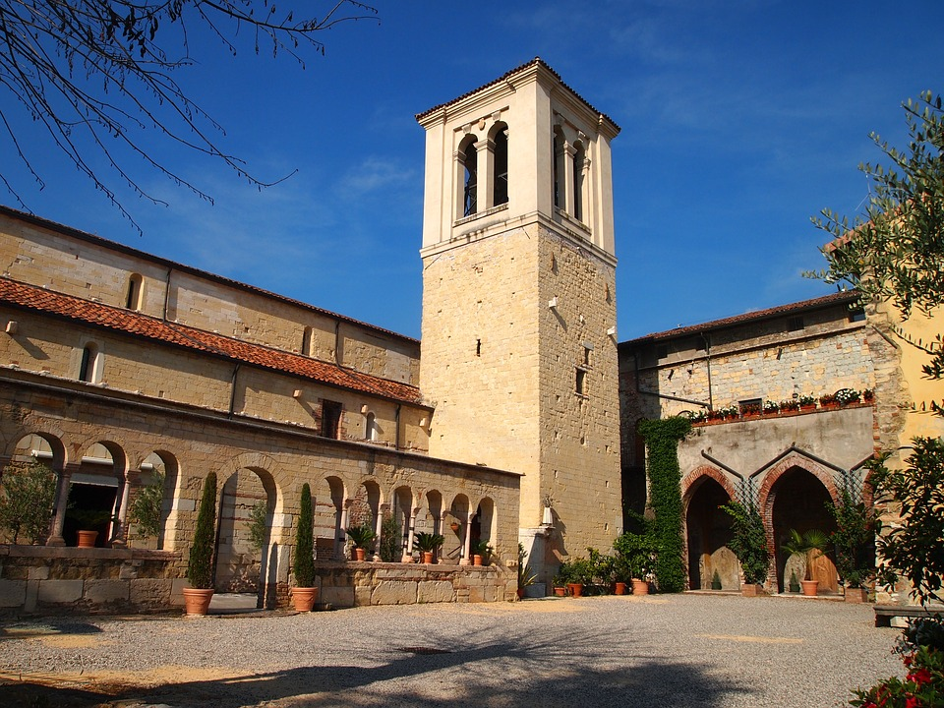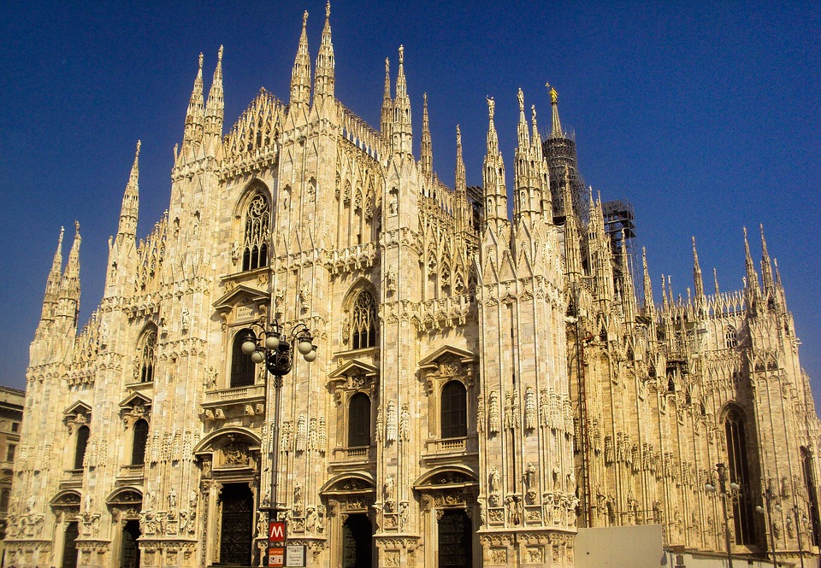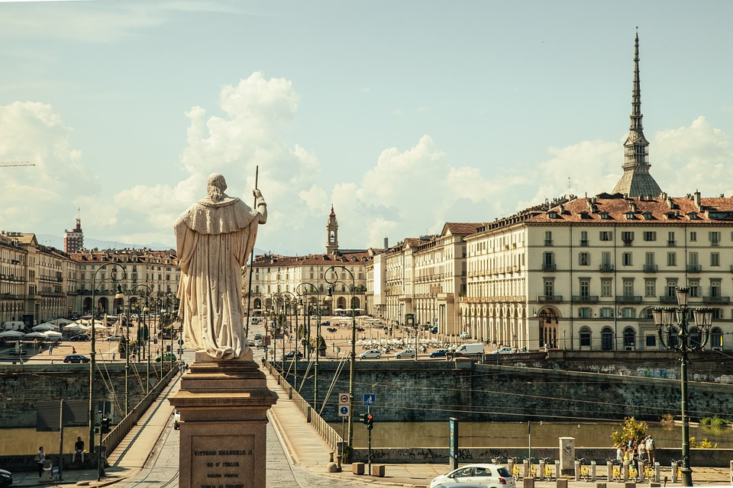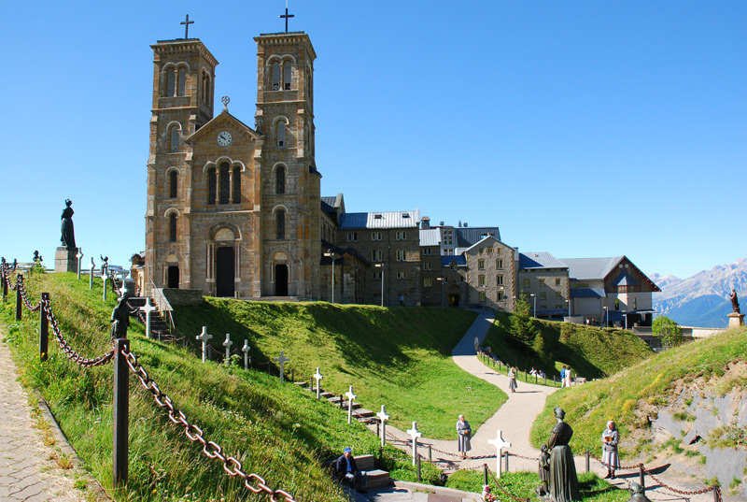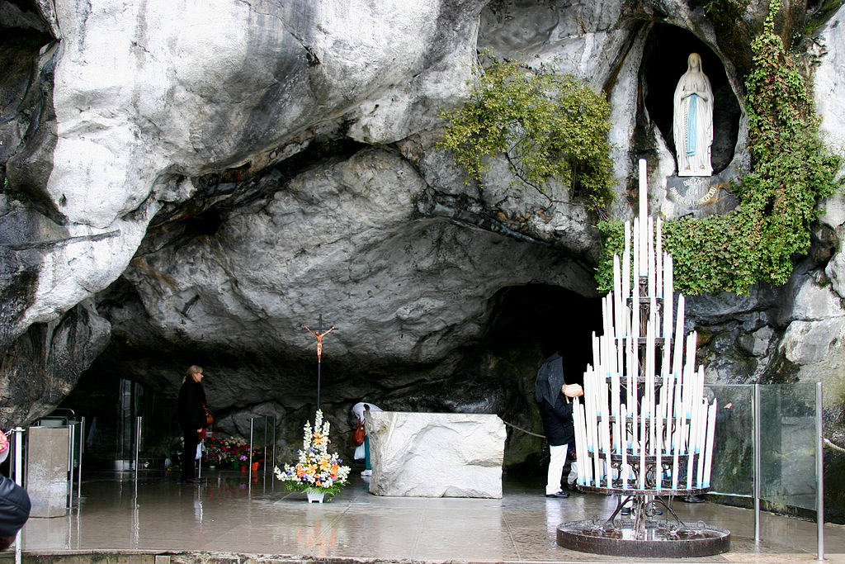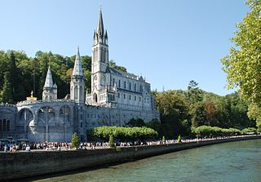
Dzień 4
Śniadanie. Zwiedzanie sanktuarium Lourdes- Grota Masabielska, Bazyliki (Górna, Różańcowa, Piusa X), zwiedzanie miejsc związanych z życiem Św. Bernadetty. Czas wolny na indywidualną modlitwę. Obiadokolacja. Uczestnictwo w wieczornej procesji z lampionami. Nocleg.
Dzień 5
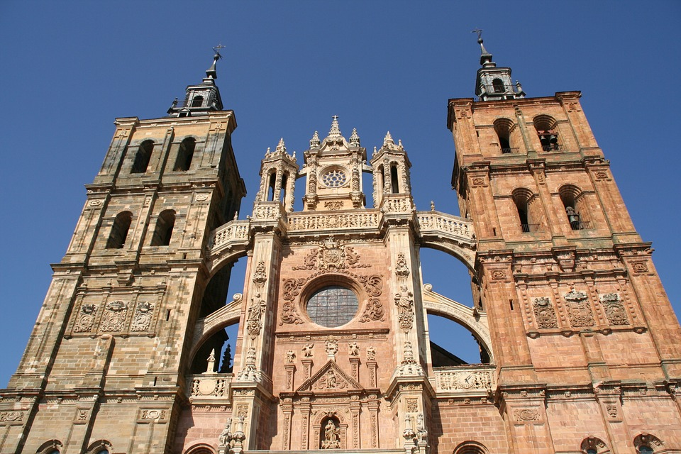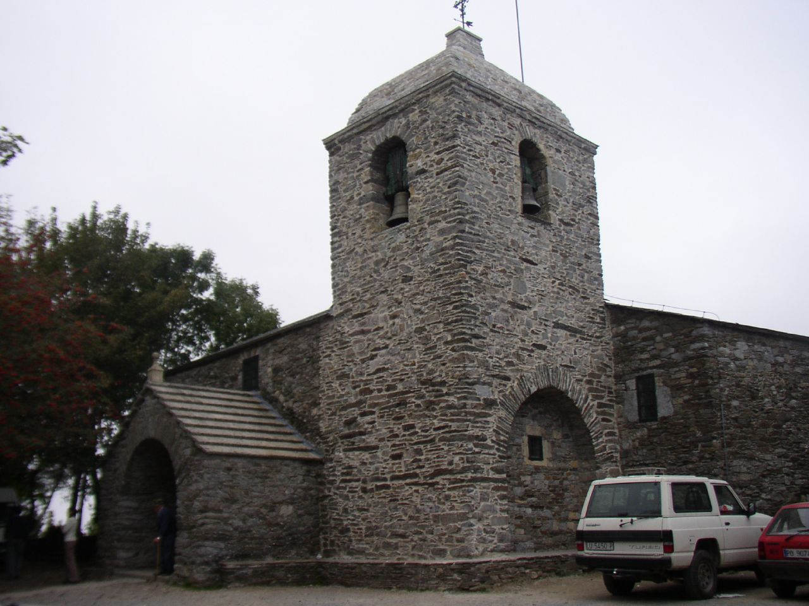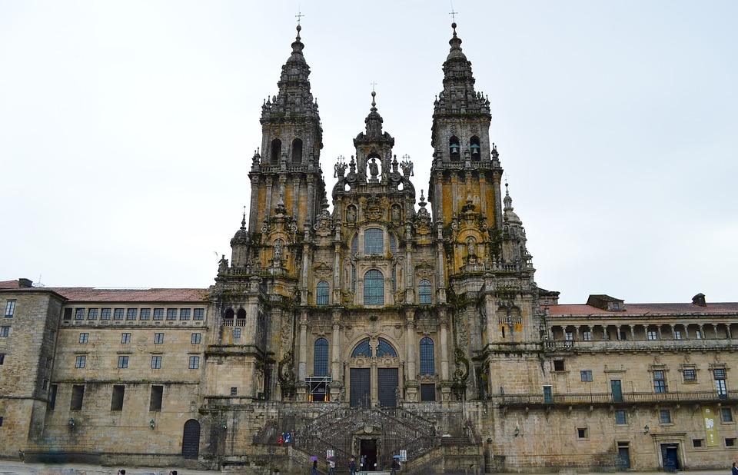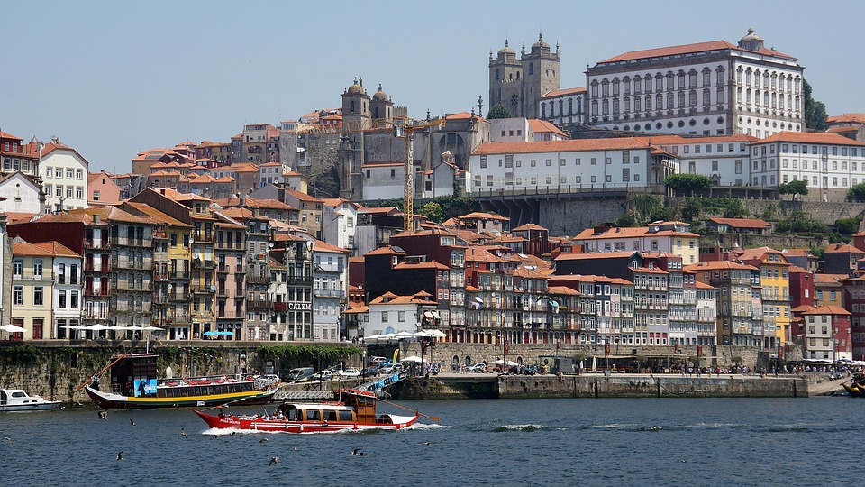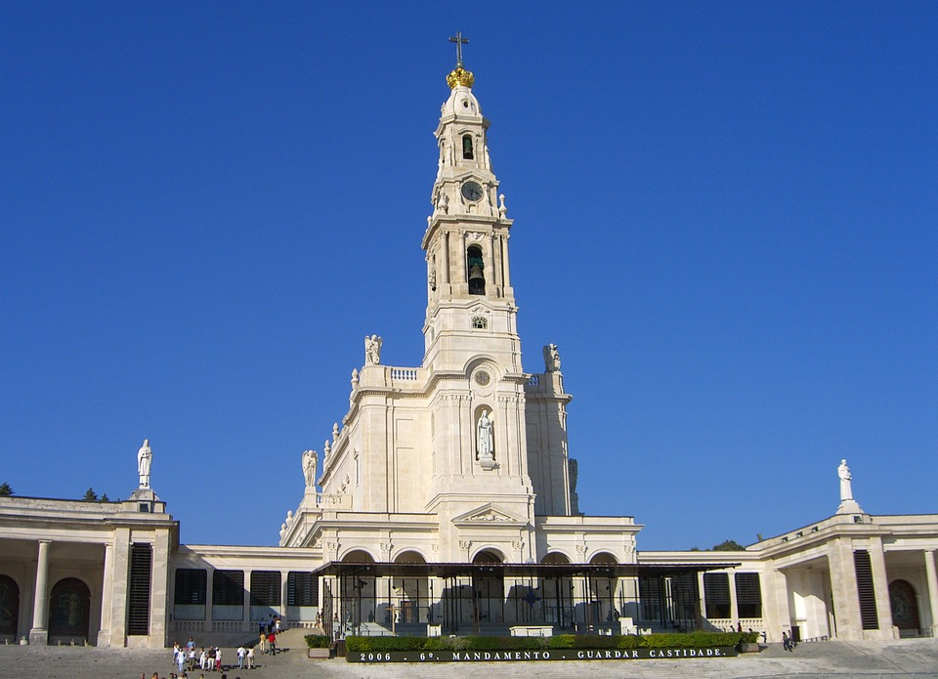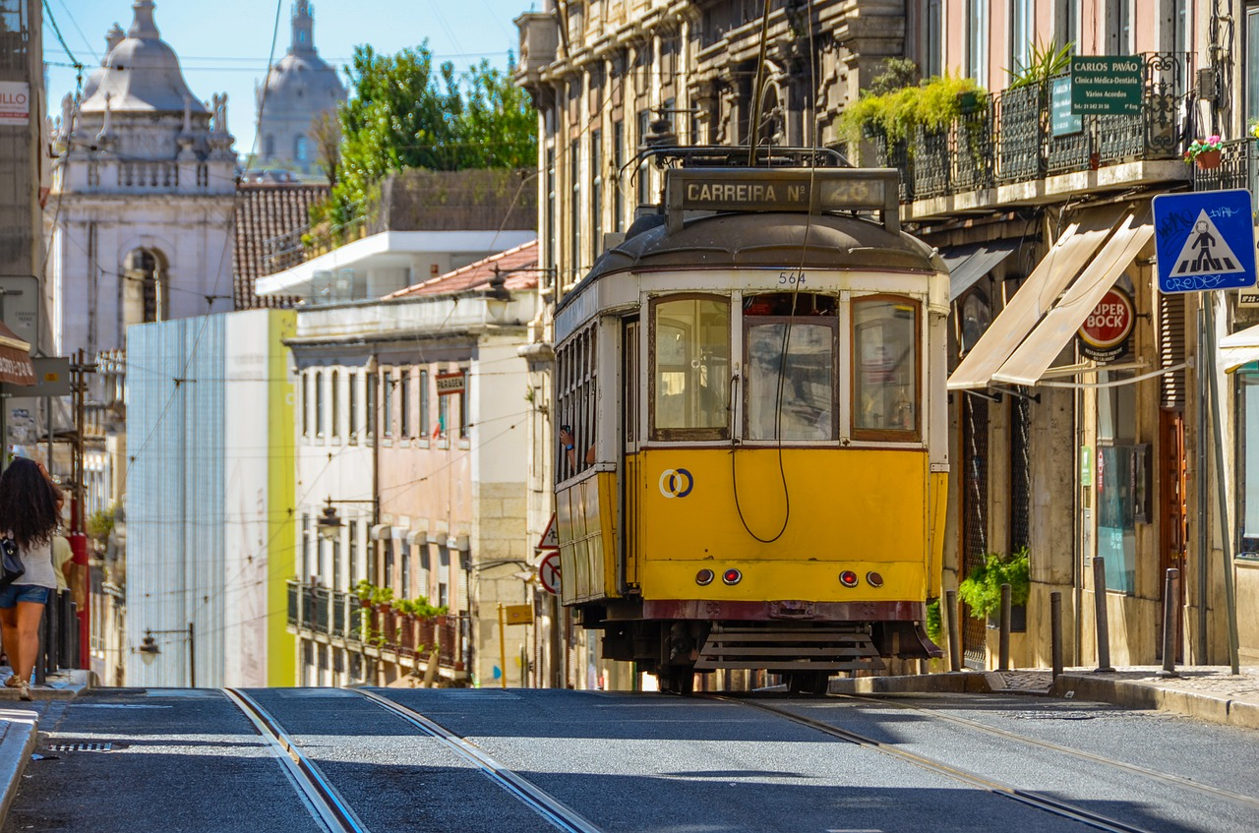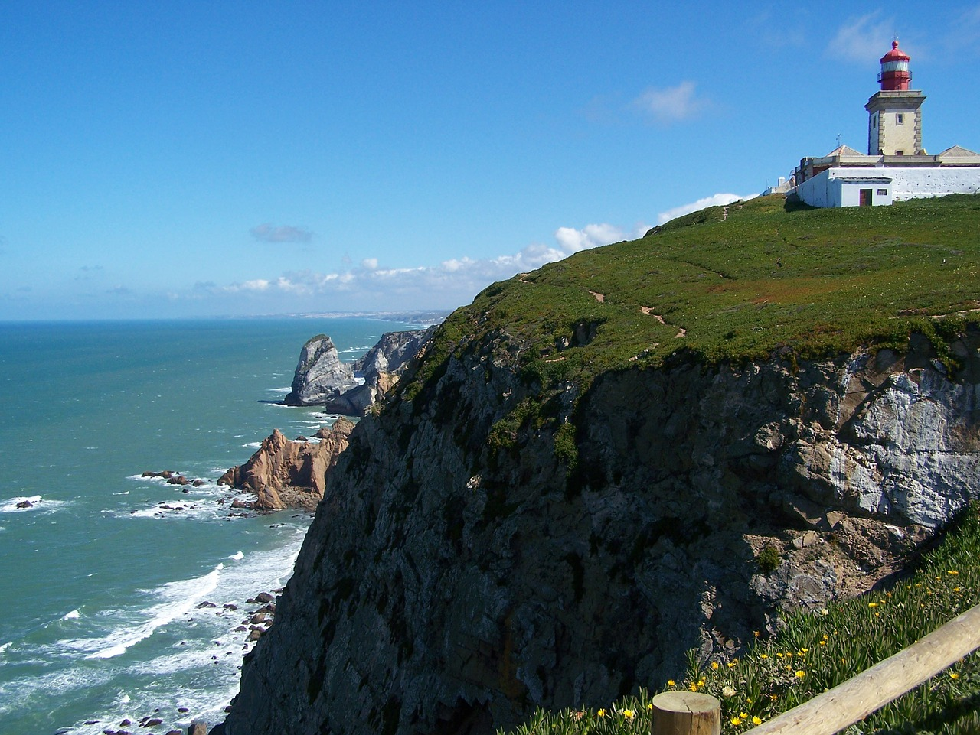
Śniadanie i wykwaterowanie z hotelu. Przejazd do miejscowości Leon – Katedra Santa Maria de la Regla. Następnie przejazd w okolice Ponferrady. Zakwaterowanie w hotelu. Obiadokolacja i nocleg.
Dzień 6
Śniadanie i wykwaterowanie z hotelu. Przejazd do kościoła Santa Maria la Real – w miejscowość O’Cebreiro – miejsca związanego z cudem Eucharystycznym. Następie przejazd do Santiago de Compostela. Nawiedzenie bazyliki z relikwiami św. Jakuba Apostoła. Czas wolny na indywidualną modlitwę. Przejazd do hotelu. Zakwaterowanie. Obiadokolacja i nocleg.
Dzień 7
Śniadanie i wykwaterowanie. Przejazd do Porto. Krótkie zwiedzanie miasta. Następnie przejazd do Fatimy. Zakwaterowanie w hotelu. Obiadokolacja i nocleg.
Dzień 8
Śniadanie. Zwiedzanie bazyliki, czas wolny na modlitwę w Kaplicy Objawień ze słynną figurką Fatimskiej Madonny (w koronie znajduje się kula podarowana przez Ojca Świętego). Obiadokolacja i nocleg.
Dzień 9
Śniadanie. Przejazd do stolicy Portugalii – Lizbony. Zobaczymy m.in.: Praça do Comércio, katedra Sé, Alfama, Wieża Torrede Belem. Następnie przejazd do najbardziej na wysuniętego na zachód punktu Europy kontynentalnej: Przylądku Roca. Czas wolny na zdjęcia. Kolejno przejazd do Óbidos. To maleńkie, zwarte miasteczko, które zachwyca od pierwszego kroku po przekroczeniu murów. Uliczki skąpane w kwiatach, budynki pomalowane w kolorach żółtym, niebieskim i białym, sklepiki, restauracje, kościoły. Powrót do hotelu w Fatimie. Obiadokolacja i nocleg.
Dzień 10
Śniadanie i wykwaterowanie z hotelu. Przejazd do Toledo. Spacer po Starym Mieście wokół najpiękniejszych zabytków: Biała Synagoga z 1180r, późnogotycki Klasztor Franciszkanów, św. Jana od Królów, zwiedzanie gotyckiej katedry - najważniejszej świątyni hiszpańskiego Kościoła i miejsca spoczynku większości królów Kastylii. Kościół Santo Tome - ze słynnym obrazem El Greca- Pogrzeb Hrabiego Orgaza. Przejazd do hotelu w okolice Madrytu, zakwaterowanie, obiadokolacja, nocleg.
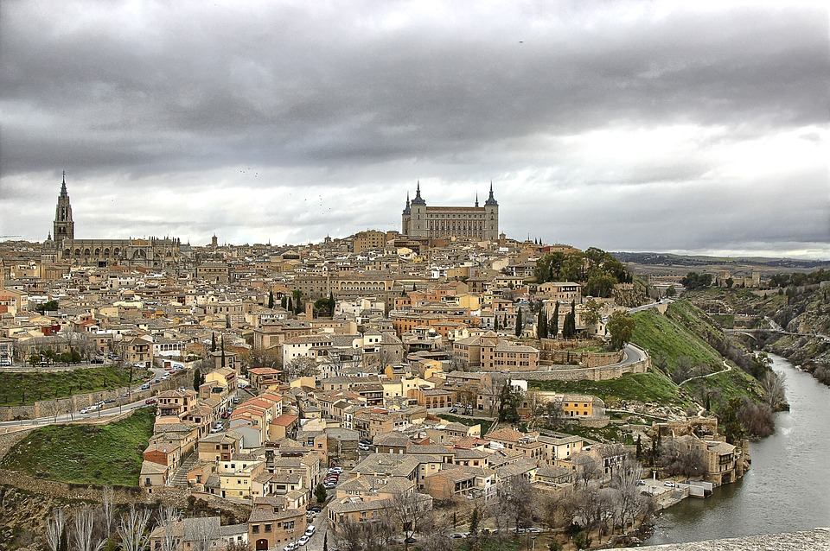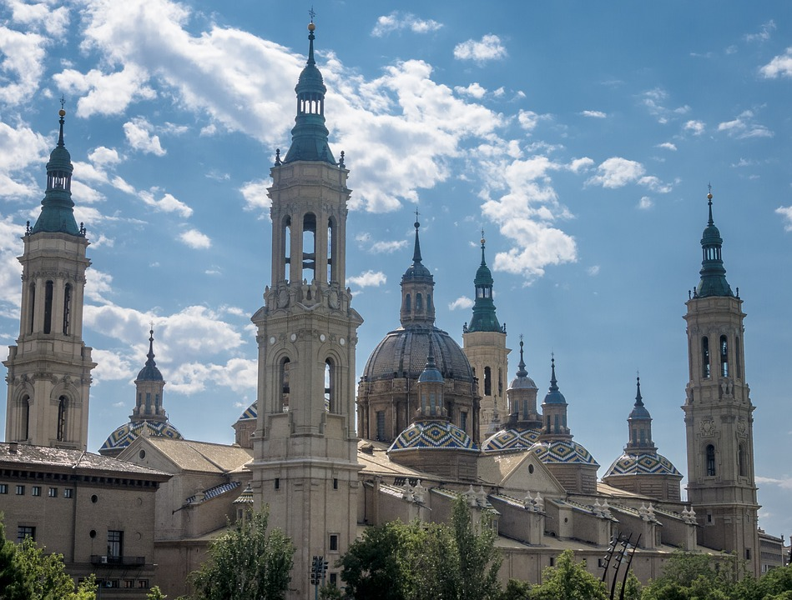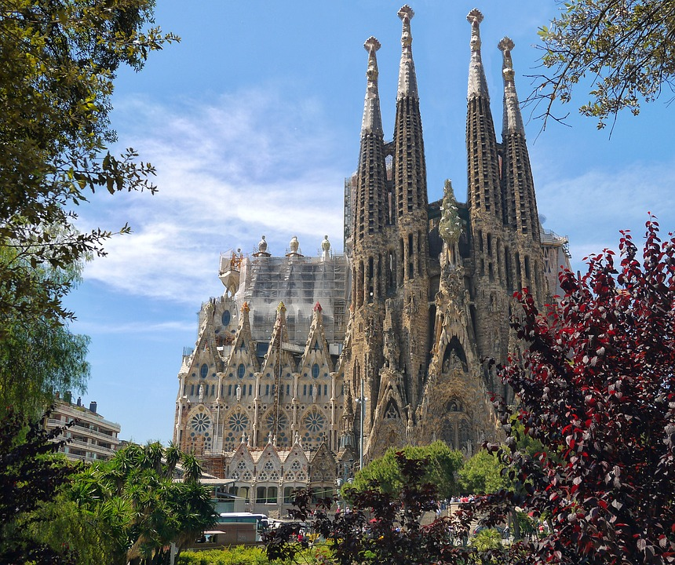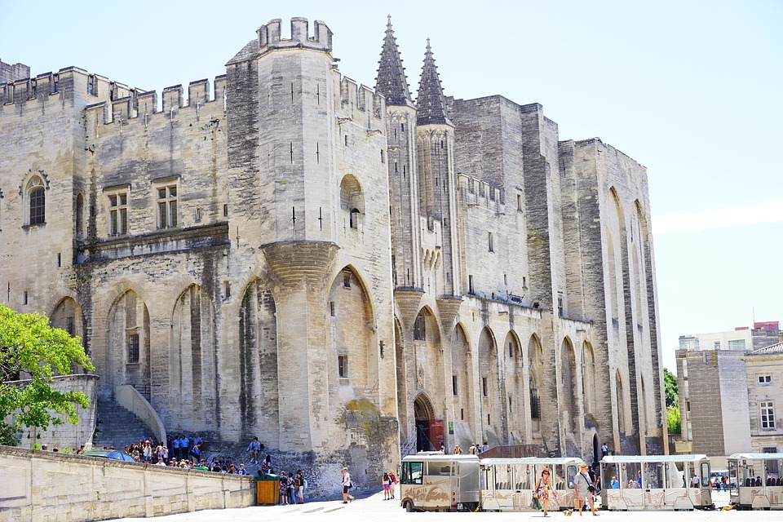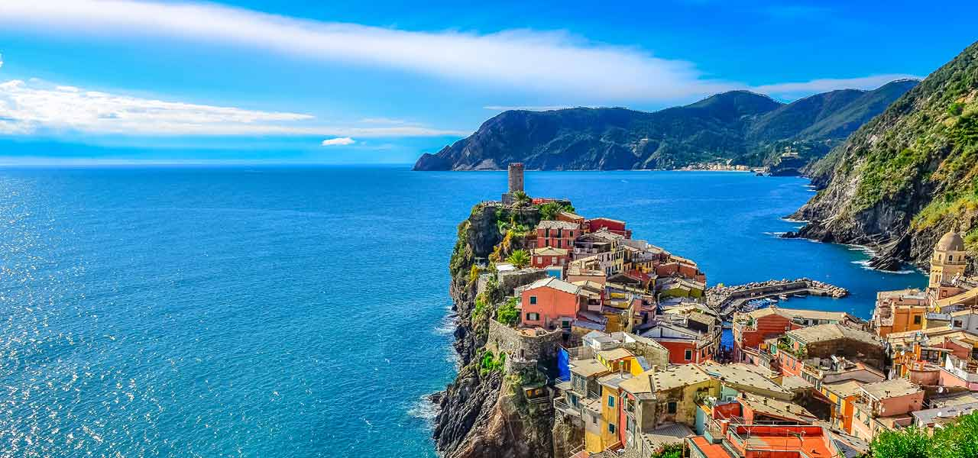
Dzień 11
Wczesne śniadanie i wykwaterowanie z hotelu. Przejazd do Saragossy i nawiedzenie Sanktuarium Matki Bożej Pilar. Następnie przejazd do Montserrat, miejsca gdzie czczona jest niewielka figurka Madonny, nazwana La Morenta. Przejazd do hotelu. Obiadokolacja i nocleg.
Dzień 12
Śniadanie i wykwaterowanie z hotelu. Przejazd do Barcelony- krótkie zwiedzanie stolicy Katalonii, w której tworzył swe dzieła niepowtarzalny artysta – Gaudi i zwiedzanie: Pomnik Kolumba, Ramble, Dzielnica Gotycka z Katedrą Św. Eulalii, Pałac Królewski. Przejazd do Avignon. Zwiedzanie miasta, które zasłynęło jako Stolica Papieska w XVI w. Krótki spacer: Pałac Papieski, Pont Saint-Bénézet. Przejazd do hotelu. Zakwaterowanie. Obiadokolacja i nocleg.
Dzień 13
Śniadanie i wykwaterowanie z hotelu. Przejazd do San Remo - najsłynniejszego kurortu nad Morzem Liguryjskim, znanego z festiwali, kasyna gry i targów kwiatowych. Spacer po Corso dell'Imperatrice z egzotycznymi palmami i zwiedzanie La Pigna - malowniczego średniowiecznego starego miasta. Następnie przejazd w okolice Padwy. Zakwaterowanie. Obiadokolacja i nocleg.
Dzień 14
Śniadanie i wykwaterowanie z hotelu. Wyjazd w kierunku Polski. Powrót w późnych godzinach nocnych.

CENA: 1080 PLN + 610 EUR + 1 osoba GRATIS
/przy min. 48 osobach pełnopłatnych/

Cena zawiera:Przejazd komfortowym autokarem klasy LUX (WC, Klimatyzacja, DVD), 13 noclegów w hotelach **/*** w pokojach 2,-3- osobowych z pełnym węzłem sanitarnym, wyżywienie wg. programu, opiekę pilota- przewodnika na całej trasie, ubezpieczenie KL/NNW, bilety wstępu do zwiedzanych obiektów,
Cena nie zawiera:Świadczeń nie wymienionych w ofercie, napoi do obiadokolacji, dopłaty do pokoju 1-osobowego.

